Министерство образования Республики Беларусь

Учреждение образования «Белорусский государственный университет информатики и радиоэлектроники»

Факультет компьютерного проектирования

Кафедра инженерной психологии и эргономики

Дисциплина «Основы алгоритмизации и программирования»

**ОТЧЕТ**

к лабораторной работе №1 на тему:

**«ЛИНЕЙНЫЕ АЛГОРИТМЫ»**

БГУИР 6-05-0612-01

Выполнил студент группы 410902

ДЖАЛИЛОВА Наргиз Руфат кызы

(дата, подпись студента)

Проверил ассистент каф. Инженерной

психологии и эргономики

УСЕНКО Филипп Владимирович

(дата, подпись преподавателя)

Минск 2024

**Цель:** сформировать умения разрабатывать программы с использованием линейных алгоритмов.

**Индивидуальное задание**

**Вариант 13.** Найти периметр и площадь равнобедренной трапеции с основаниями a и b (a > b) и углом alpha при большем основании (угол дан в радианах).

**Выполнение работы**

Была написана программа для нахождения периметра и площади равнобедренной трапеции с известными основаниями a и b (a > b) и углом alpha при большем основании (угол дан в радианах).

#include <iostream>

#include <cmath> //Использование тригонометрических функций

using namespace std;

int main() {

setlocale(LC_ALL, "RU"); // Кодировка для распознания русского языка

const double pi = 3.141592653589793; //Задаем константу

double a, b, alpha; //Задание переменных

cout << "Введите большее основание a: "; //Вывод данных

cin >> a; //Ввод данных

cout << "Введите меньшее основание b: ";

cin >> b;

if (a <= b) {

cout << "Ошибка: a должно быть больше b." << endl; //Проверка соответствия условию

return 1;

}

cout << "Введите угол alpha (в градусах): ";

cin >> alpha;

if (alpha >= 90) {

cout << "Ошибка: альфа должно быть меньше 90." << endl;

return 2;

}

double alphaRad = alpha * pi / 180; //Перевод из градусов в радианы

double h = (a - b) * 0.5 * tan(alphaRad); //Высота нахождение через тангенс

double c = h / sin(alphaRad); //Гипотенуза нахождение через синус

double P = a + b + 2 * c; //Расчёт периметра

double S = 0.5 * (a + b) * h; //Расчёт площади

cout << "Периметр трапеции: " << P << endl; //Вывод результатов

cout << "Площадь трапеции: " << S << endl;

return 0;

}

В первых строках были подключены две библиотеки. Библиотека iostream отвечает за подключение функций ввода и вывода cin и cout. Во второй строчке подключается библиотека <cmath> для использования тригонометрических функций sin(alphaRad) и tan(alphaRad). После подключения библиотек выполняется команда using namespace std, инструкция для компилятора использовать стандартное пространство имён. Данную команду можно применить в таком проекте, так как каждая отдельно использованная функция находится в пределах пространства имен std.

Далее, в теле главной функции main(), была подключена функция setlocale, позволяющая вводить символы русского алфавита в командную строку. Следом мы объявили константу — число пи (типа double, чтобы она могла хранить дробные числа). Это необходимо для будущего перевода угла, введенного с клавиатуры в градусах, в радианы. Далее, задаем переменные a, b, alpha (типа double), отвечающие за длины оснований трапеции и величину угла.

После, с помощью функции cout и cin соответственно, сначала выводим сообщение с объяснением условий ввода пользователю, а затем последовательно вводим данные. Для корректного ввода проводятся две проверки. Проверка if (a <= b) предназначена для корректного ввода длин оснований, она возвращает целочисленное значение 1 в случае ошибки. Проверка if (alpha >= 90) предназначена для правильного ввода величины угла, она возвращает значение 2, говорящее о возникновении соответствующей ошибки.

Затем, с помощью ряда математических вычислений переводим градусы в радианы, находим высоту трапеции, гипотенузу треугольника, образованного высотой (в данном случае, боковую сторону трапеции), периметр и площадь искомой фигуры, и записываем полученные результаты в соответствующие переменные alphaRad, h, c, P, S. Выводим последние два результата на консоль с помощью функции cout.

Программа завершается после команды return 0, возвращающая управление операционной системе и выводящая код 0, указывающий, что программа завершилась корректно и можно освободить занимаемые ею ресурсы.

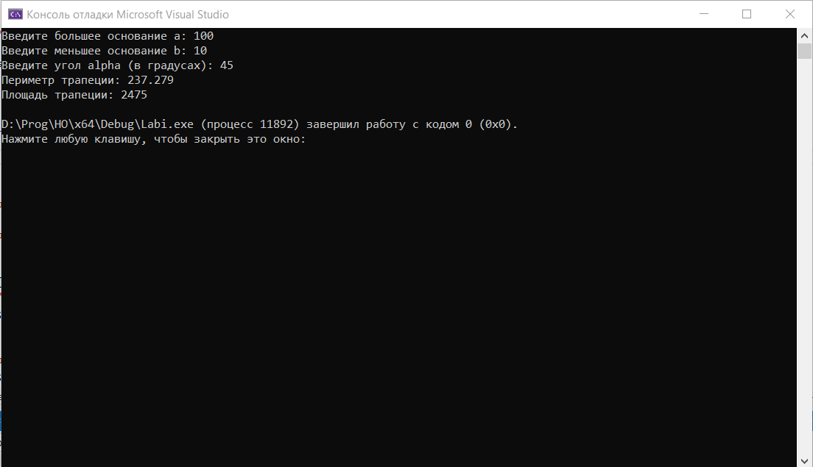

Скриншот 1 – консоль, демонстрирующая корректную работу программы

**Вывод:** В ходе лабораторной работы была разработана программа по нахождению площади и периметра равнобедренной трапеции, при условии известных длин оснований и величины угла при большем основании (данного в радианах). В ходе выполнения данной лабораторной работы было сформировано умение разработки программ с использованием линейных алгоритмов.